**Цель**

Создать сервис «Электронная зачетка», который позволит участникам учебных заведений и преподавателям удобно отслеживать успеваемость, хранить данные об оценках и упростит процесс взаимодействия между участниками учебного процесса.

**Допущение**

В MVP сервис будет предназначен для использования в высших учебных заведениях.

**Основные участники**

|  |  |  |  |
| --- | --- | --- | --- |
| № | Роль | Основные функции | User story |
| 1.1 | Студенты | Просмотр оценок | Как студент, я хочу видеть свои текущие оценки по всем дисциплинам, чтобы всегда быть в курсе своей успеваемости. |
| 1.2 | Отслеживание успеваемости |
| 1.3 | Восстановление информации в случае утери бумажных документов (например, потеряна бумажная зачетная книга) | Как студент, я хочу иметь возможность быстро восстановить данные, если бумажный документ утерян. |
| 1.4 | Обратная связь от преподавателей | Как студент, я хочу получать комментарии и рекомендации от преподавателей по своим работам и оценкам быстрее, чем наступит занятие, чтобы улучшить свои результаты. |
| 2.1 | Преподаватели | Внесение оценок | Как преподаватель, я хочу иметь возможность быстро и удобно вносить оценки студентов |
| 2.2 | Формирование отчетов по успеваемости | Как преподаватель, я хочу формировать отчеты по успеваемости студентов, чтобы анализировать их прогресс и выявлять слабые места.  Как преподаватель, я хочу формировать отчеты по успеваемости студентов чтобы легче было вести отчетность |
| 2.3 | Ведение ведомости с посещаемостью | Как преподаватель, я хочу вести учет посещаемости студентов, чтобы контролировать их присутствие на занятиях. |
| 2.4 | Оценка качества усвоения материала | Как преподаватель, я хочу анализировать, насколько хорошо студенты усваивают материал, чтобы корректировать учебный процесс. |
| 3.1 | Деканат | Сбор статистики по студентам и преподавателям | Как работник деканата, я хочу получать статистику по успеваемости студентов и работе преподавателей, чтобы своевременно принимать решения, касающиеся организации учебного процесса. |
| 3.2 | Контроль за успеваемостью студентов | Как работник деканата, я хочу контролировать успеваемость студентов, чтобы своевременно выявлять тех, кто нуждается в дополнительном контроле. |
| 3.3 | Формирование списков учащихся, претендующих на получение стипендии | Как работник деканата, я хочу автоматически формировать списки студентов, претендующих на стипендию, чтобы упростить процесс начисления. |
| 4.1 | Администраторы | Управление учетными записями | Как администратор, я хочу управлять учетными записями пользователей, чтобы обеспечивать доступ к системе каждому с нужными функциями и правами. |
| 4.2 | Настройка системы | Как администратор, я хочу настраивать параметры системы (например, сроки сдачи работ, критерии оценок), чтобы адаптировать ее под нужды учебного заведения. |
| 4.3 | Сбор обратной связи | Как администратор, я хочу собирать обратную связь от пользователей (студентов, преподавателей), чтобы улучшать функциональность системы и быстро исправлять ошибки. |
| 4.4 | Создание и редактирование курсов, дисциплин и групп | Как администратор, я хочу создавать и редактировать курсы, дисциплины и группы, чтобы поддерживать актуальность данных в системе. |

**Основные сценарии использования**

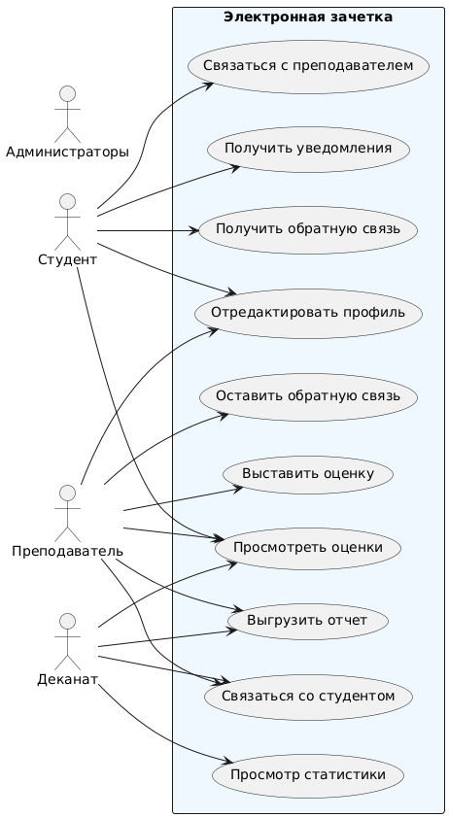

**Код на PlantUML**

@startuml

left to right direction

actor Студент as 1

actor Преподаватель as 2

actor Деканат as 3

actor Администраторы as 4

rectangle "Электронная зачетка" #AliceBlue {

usecase "Просмотреть оценки" as UC1

usecase "Получить уведомления" as UC2

usecase "Отредактировать профиль" as UC3

usecase "Связаться с преподавателем" as UC4

usecase "Получить обратную связь" as UC5

usecase "Выставить оценку" as UC6

usecase "Связаться со студентом" as UC7

usecase "Выгрузить отчет" as UC8

usecase "Оставить обратную связь" as UC9

usecase "Просмотр статистики" as UC10

***}***

1 --> UC1

1 --> UC2

1 --> UC3

1 --> UC4

1 --> UC5

2 --> UC1

2 --> UC3

2 --> UC6

2 --> UC7

2 --> UC8

2 --> UC9

3 --> UC1

3 --> UC7

3 --> UC8

3 --> UC10

@enduml

**Минимальный функционал для MVP**

|  |  |  |
| --- | --- | --- |
| № | Наименование | Описание |
| FR-001 | Вход и авторизация пользователя |  |
| FR-001.1 | Отображение экрана загрузки при входе в приложение | Система должна отображать экран загрузки при запуске, чтобы информировать Пользователя о процессе инициализации Приложения и обеспечивать плавный переход к основному интерфейсу |
| FR-001.2 | Авторизация пользователя | Система должна позволять зарегистрированному пользователю авторизоваться, введя свои учетные данные |
| FR-001.3 | Создание учетной записи | Система должна давать пользователю с ролью администратор возможность создавать учетные записи другим пользователям и навешивать на них определенные роли |
| FR-001.4 | Восстановление пароля | Система должна позволять пользователю восстановить забытый пароль, отправив ссылку для сброса пароля на зарегистрированный адрес электронной почты |
| FR-002 | Профиль пользователя |  |
| FR-002.1 | Доступ к профилю пользователя | Система должна предоставлять пользователю легкий доступ к профилю с главного экрана |
| FR-002.2 | Отображение информации о пользователе | Система должна отображать основную информацию о пользователе на экране профиля |
| FR-002.3 | Настройки уведомлений | Система должна предоставлять пользователю возможность настраивать уведомления, которые он хочет получать. (например, письмо на почту при появлении новой оценки в личном кабинете) |
| FR-003 | Просмотр оценок |  |
| FR-003.1 | Просмотр оценок по предметам (студенты) | Система должна позволять студентам просматривать свои оценки по всем предметам |
| FR-003.2 | Просмотр оценок по предметам (преподаватели) | Система должна позволять преподавателям просматривать оценки студентов по предметам, которые он ведет |
| FR-003.3 | Исторический доступ к оценкам | Система должна сохранять историю оценок, чтобы пользователи могли их просматривать за предыдущие семестры или курсы |
| FR-003.4 | Подсчет среднего балла | Система должна предоставлять пользователям возможность видеть средний балл по конкретному предмету и за весь период обучения |
| FR-003.5 | Подробная информация об оценках | Система должна показывать подробную информацию о конкретной оценке, включая:   1. Название задания; 2. Дату выполнения задания; 3. Оценку; 4. Комментарии преподавателя (если таковые имеются). |
| FR-003.6 | Сортировка оценок | Система должна предоставлять пользователям возможность сортировать оценки по различным критериям (например, по предмету, дате, типу задания) |
| FR-004 | Выставление оценок |  |
| FR-004.1 | Возможность редактирования оценок (преподаватели) | Система должна предоставлять преподавателям возможность добавлять/изменять оценки студентов |
| FR-004.2 | Возможность редактирования оценок (деканат) | Система должна предоставлять работникам деканата возможность добавлять/изменять оценки студентов |
| FR-005 | Выгрузка отчетов |  |
| FR –005.1 | Предварительный просмотр документа | Система должна предоставлять возможность просматривать документ перед тем, как его скачать/отправить на печать |
| FR-005.2 | Редактирование документа | Система должна предоставлять возможность редактирования документа, менять автоматически сформированные данные |
|  |  |  |
|  |  |  |

К нефункциональным требованиям системы относятся:   
  
Система должна быть доступна весь учебный год, включая периоды сессии и пересдач

Система должна поддерживать хотя бы один язык русский или английский

Персональные данные должны храниться в зашифрованном виде

**Планы по развитию сервиса**

|  |  |  |
| --- | --- | --- |
| № | Название | Описание |
| 1 | Развитие сервиса для других типов учебных заведений | Предлагается развивать сервис «Электронная зачетка» для других типов учебных заведений, например, для школ. Можно добавить роль «Родитель», чтобы родители могли следить за успеваемостью и посещаемостью своих детей |
| 2 | Создание мобильного приложения | Большинство пользователей сервиса «Электронная зачетка» после внедрения MVP – это студенты, которые значительную часть времени проводят в мобильных телефонах. |
| 3 | Персонализация | Индивидуальные планы обучения: Предоставление рекомендаций по курсам или материалам на основе успеваемости и интересов студента.  Настраиваемые уведомления: Возможность настройки индивидуальных уведомлений о событиях, сроках и оценках. |